1、快速下单

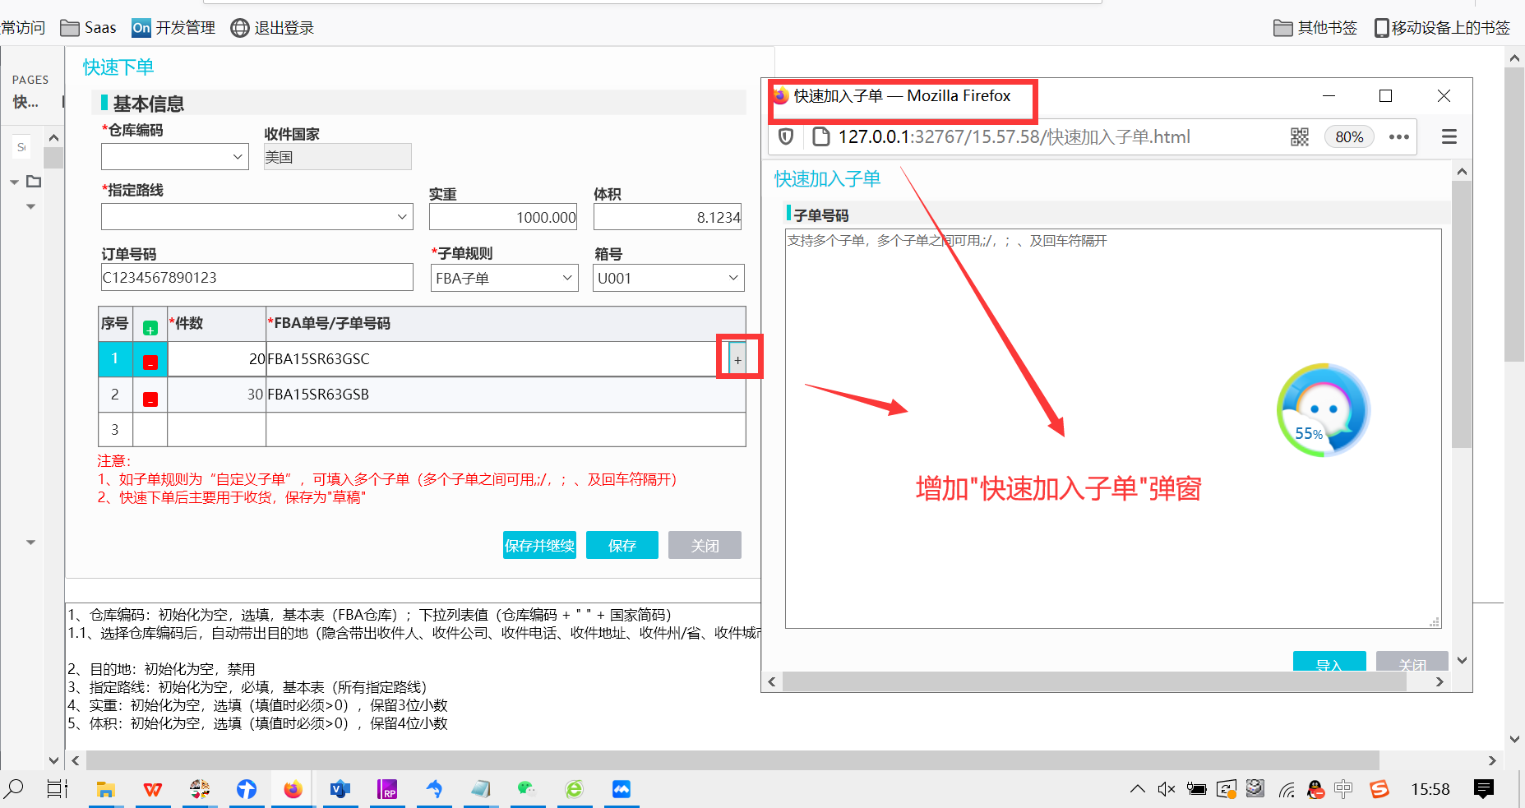

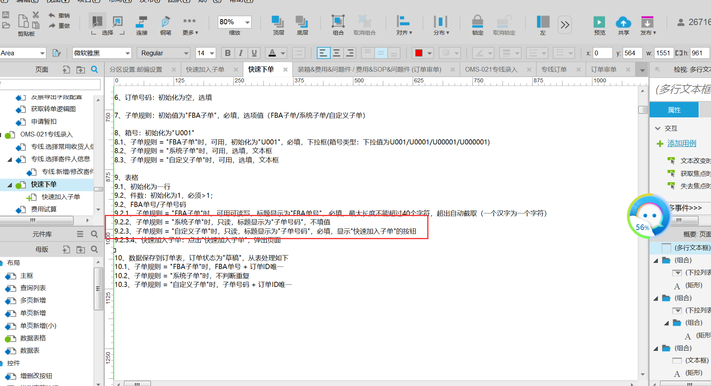

1. 专线录入

2.1、修改菜单字眼： 专线录入 -> 专线下单

2.2、增加快速加入子单功能

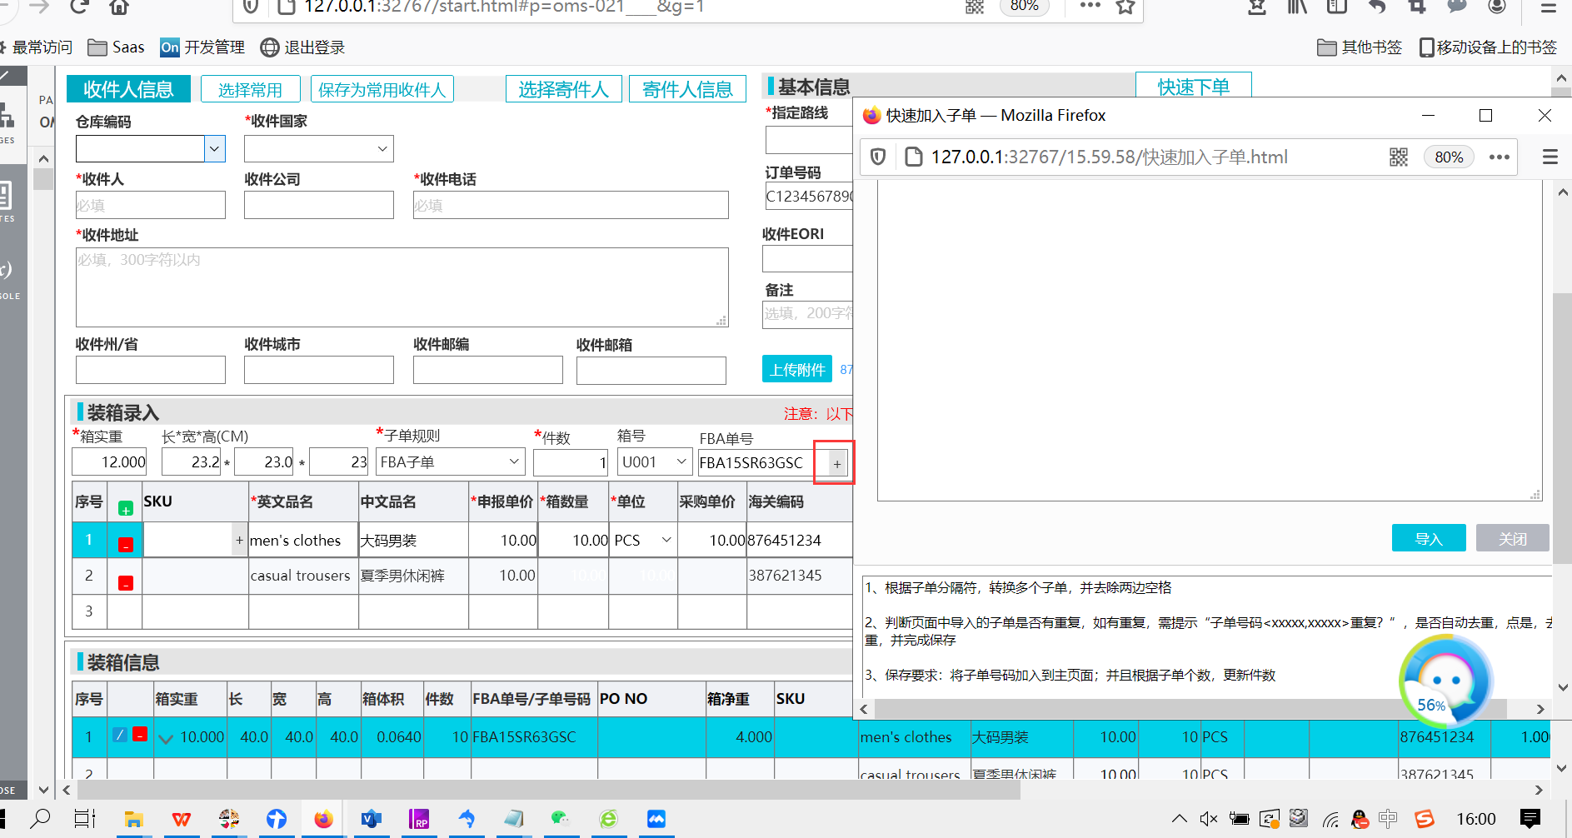

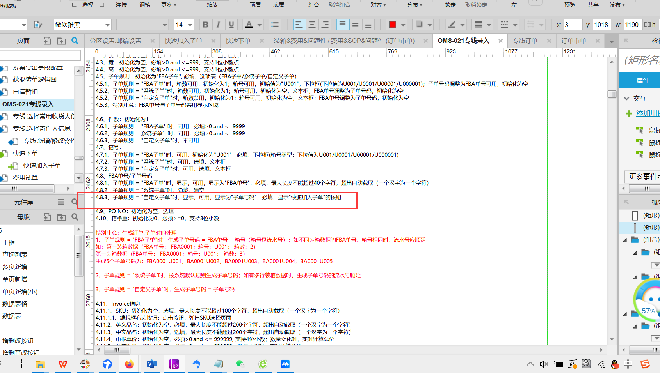

3、去掉货物重量显示

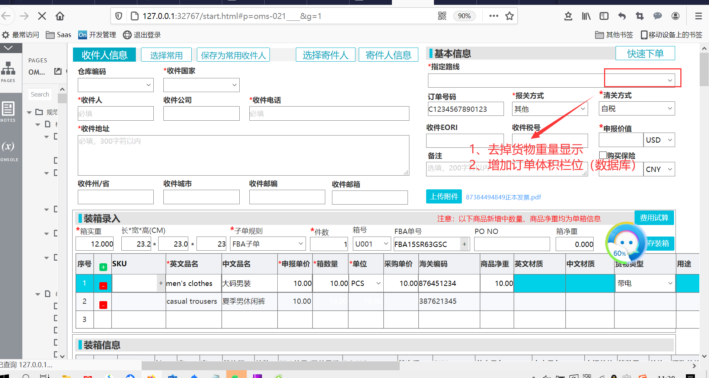

4、订单保存逻辑图调整（独立的逻辑图，与专线分类）



1. 提交预报逻辑图独立



1. 专线修改时直接提交预报

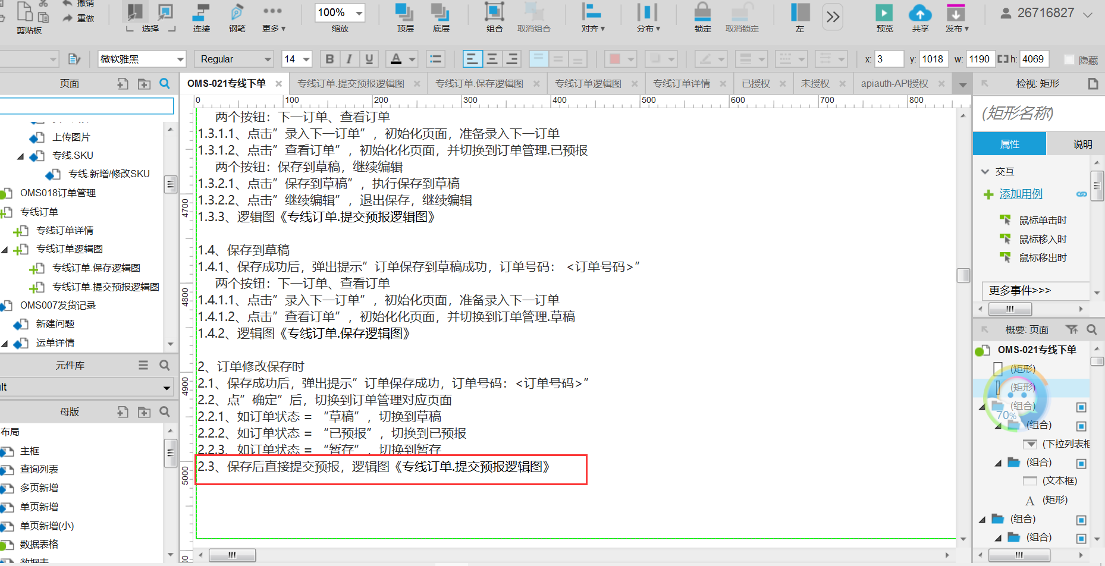

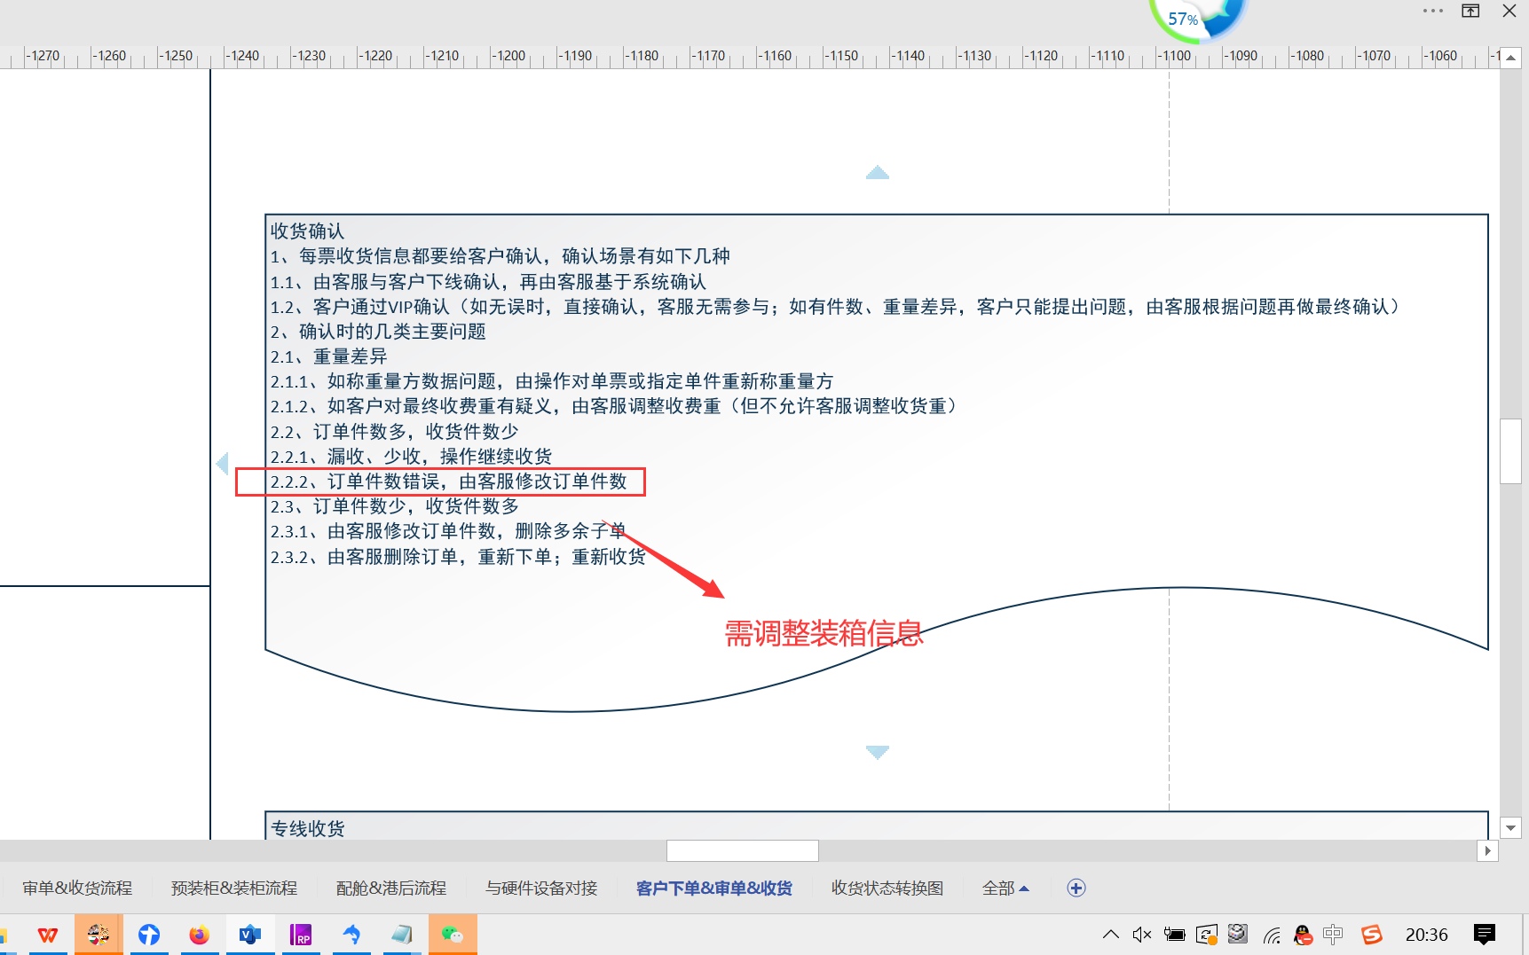

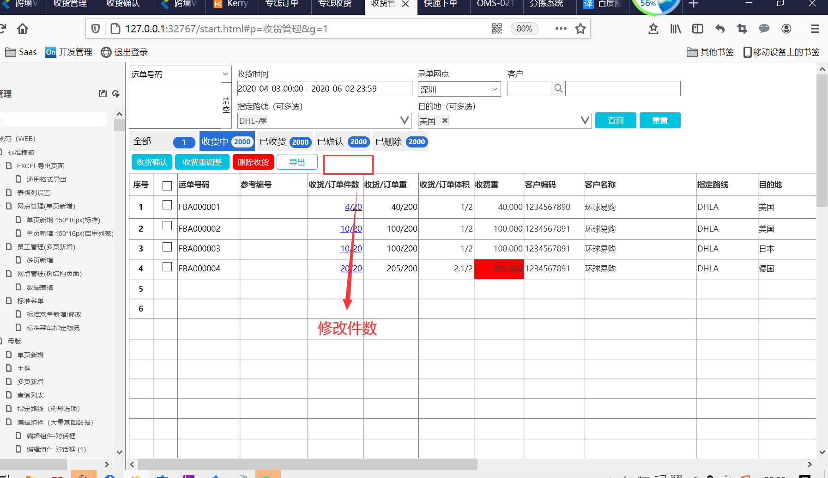

收货确认前，件数修改，需再思考

件数不符时，可复制原订单，删除原订单，重新匹配原收货数据